Prénom : ................................ | Date : ...................................................................................

 | Les lettres (05)

- Repasse et prolonge suivant les modèles :

m

n

o

p

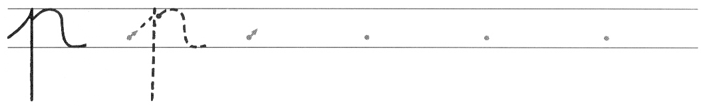

q
